100% производительность на 50% компактнее
Освобождаем место в шкафу с новой линейкой ПЛК X20 embedded
Компания B&R представляет новое семейство ПЛК: X20 embedded. Контроллеры в корпусе шириной всего 55 мм сочетают в себе высокую производительность и многочисленные встроенные интерфейсы. Они имеют ширину вдвое меньше, чем аналогичные устройства, сопоставимые по производительности.
Благодаря мощным процессорам Intel Atom новые ПЛК также подходят для требовательных приложений с коротким временем цикла. Устройства шириной 55 мм могут обеспечить полноценное управление даже робототехникой. Машиностроители теперь могут не только сэкономить деньги, но и получить дополнительное свободное пространство в шкафу управления.
В стандартной комплектации новые ПЛК поставляются с двумя портами USB, встроенной картой флэш-памяти и двумя портами Ethernet. Встроенный коммутатор поддерживает последовательное подключение без какой-либо дополнительной сетевой инфраструктуры.
Встроенные интерфейсы
Устройства оснащены аппаратными интерфейсами POWERLINK и RS485. Интерфейс RS485 можно использовать для подключения преобразователя частоты к ПЛК без дополнительного оборудования. Блок питания также интегрирован в устройство. Несмотря на высокую производительность, ПЛК не требуют вентиляторов или батарей, что полностью устраняет их потребность в обслуживании.
Другие варианты ПЛК со слотом интерфейса обеспечивают поддержку дополнительного протокола полевой шины. Серия X20 Embedded поддерживает все интерфейсные карты B&R, а также её можно комбинировать со всеми модулями ввода/вывода X20.

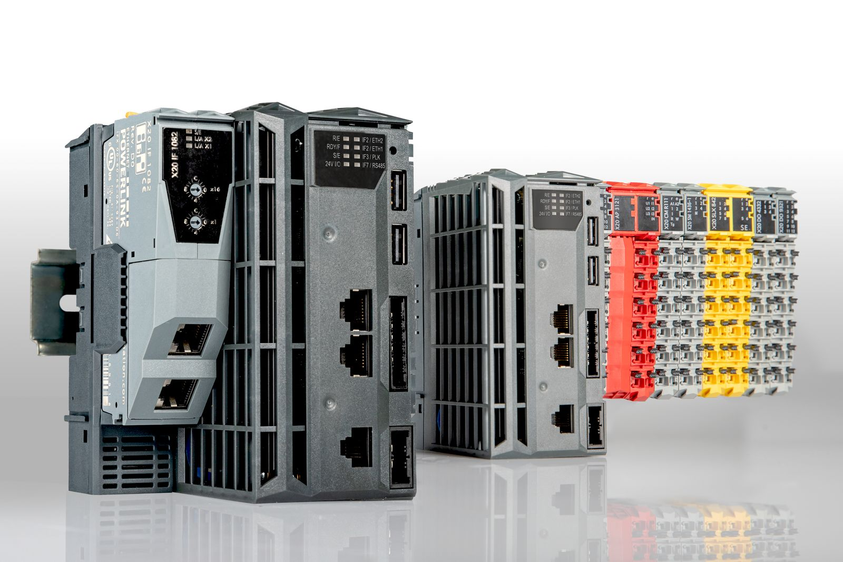
Новое семейство встраиваемых ПЛК X20 с Intel Atom сочетает в себе производительность и компактный размер - всего 55 мм шириной.

О компании B&R
Компания B&R специализируется на инновационных решениях в сфере промышленной автоматизации, а также имеет представительства по всему миру со штаб-квартирой в Австрии. Продукция B&R сочетает в себе уникальные инженерные разработки и передовые технологии, и по праву завоевала международное признание и любовь клиентов. В портфолио B&R всегда найдется комплексное решение практически для любой задачи современной промышленности: автоматизация отдельных машин или целых заводов, продвинутое управление движением, визуализация, встроенные технологии безопасности и многое другое. Технологии промышленной полевой шины POWERLINK и openSAFETY, так же, как и мощная среда разработки Automation Studio являются основой постоянного совершенствования техники автоматизации и успеха компании на рынке. Дух инноваций позволяет компании B&R быть на острие прогресса, превосходя самые смелые ожидания своих клиентов.
Более подробную информацию Вы сможете найти на www.br-automation.com.

